МИНИСТЕРСТВО НАУКИ И ВЫСШЕГО ОБРАЗОВАНИЯ РФ

Федеральное государственное бюджетное образовательное

учреждение высшего образования

«Московский авиационный институт (национальный исследовательский университет)»

Ступинский филиал МАИ

Кафедра «Моделирование систем и информационные технологии»

Лабораторная работа № 2

**Тема ЛР: ,,Написание текстового квеста на языке c#”**

Студент: Ивинский И. А.

Группа: ТСО-105Б-22

Дисциплина: «Информатика»

Преподаватель: Новиков Б.Б.

Ступино 2023

**Цель работы:** Изучение языка программирования c# путем закрепления изученной теории на практике.

**Задача:** Написать текстовый квест на языке c#, в коде которого используются условные конструкции if else, switch case.

**Описание выбранных технологий:**   
1. C# — объектно-ориентированный, ориентированный на компоненты язык программирования, позволяющий разработчикам создавать разные типы безопасных и надежных приложений, выполняющихся в .NET.

2. Visual studio - приложение для редактирования кода.

3. Вспомогательный ресурс - learn.microsoft.com.

**Ход работы:**

1. Создание проекта или среды для разработки текстового квеста: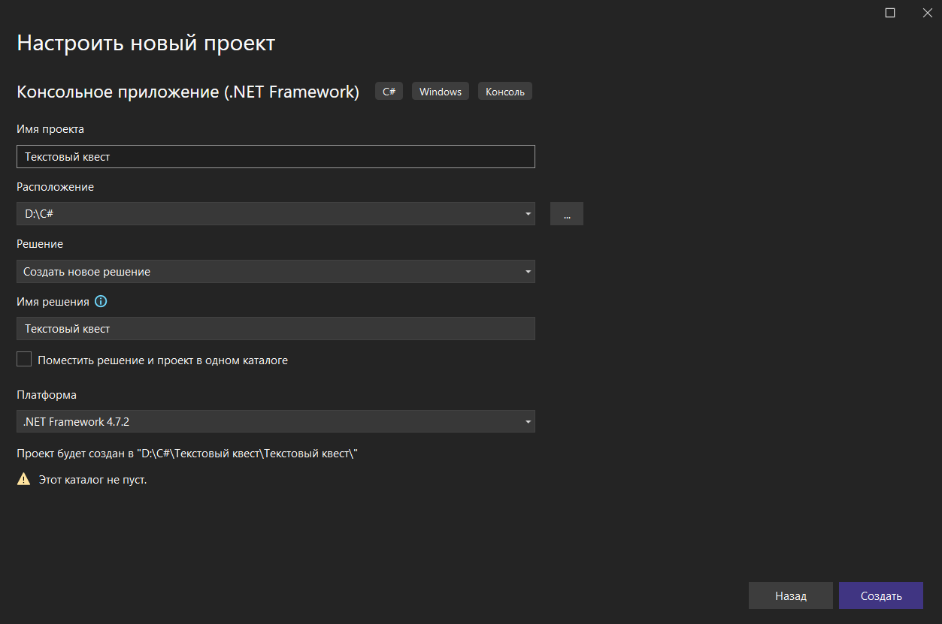

2. Процесс написания кода, принцип работы условных конструкций:

Преобладающими инструкциями в текстовом квесте будут класс Console и его метод WriteLine(): Console.WriteLine(), куда внесен текст, отображаемый в консоли и написанный в двойных кавычках "".

Внутри метода WriteLine(), помимо текстовых литералов (констант) используется управляющая последовательность "\n", функция которой - перенос на новую, следующую строку после строки, на которую перемещает текст метод WriteLine(). Используется для улучшения читабельности и работает через бинарный оператор +:

Console.WriteLine("\n"+"текст"+"\n")

Также для данного класса будет использоваться метод ReadLine инструкции Console.ReadLine(). Функция которого заключается в cчитывании строки символов из стандартного входного потока. Эту строку можно присвоить объявленной переменной с типом данных строка:

string wish = Console.ReadLine();

Для разнообразия, разветвленности текстового квеста используется оператор switch case. Его принцип работы заключается в том, что происходит выполнение одного выражения case из множества возможных путей на основе значения этого выражения. Как пример, если переменная, взятая в switch, может принимать минимум два значения, то каждый case, которому присвоено одно из этих значений, будет выполнять инструкции только при равенстве переменной этому значению.

Console.WriteLine("бежать или стоять");

string run = Console.ReadLine();

switch (run)

{

case "бежать":

Console.WriteLine("событие");

Console.WriteLine("событие");

Console.WriteLine("событие");

break;

case "стоять":

Console.WriteLine("событие);

Console.WriteLine("событие");

break;

default:

Console.WriteLine("событие");

Console.WriteLine("событие");

break;

Инструкция case прекращает свое выполнение командой break. Если же необходимо не прекратить линию квеста, а продолжить, то можно вместо break воспользоваться командой goto case "конкретное занчение переменной, отведенное для определенного case" - она позволяет по окончании инструкций в одном из case переместиться в другой.

Еще одной условной конструкцией, используемой в текстовом квесте, будет являться if else:

if (условие)

{

инструкции, выполняемые при этом условии

}

else

{

инструкции, выполняемые при несовпадении с условием

}

**Заключение: Написан работающий текстовый квест на основе изученного материала.**